Муниципальное казенное общеобразовательное учреждение
«Базойская основная общеобразовательная школа»

«Районная научно-исследовательская конференция»

Козье царство моей бабушки

Секция: «Моя семья»
Выполнила: Смагина Виктория
обучающаяся 4 класса.
Руководитель: Зарубина Ольга Валерьевна
учитель начальных классов

Базой 2024 г.
Оглавление
I. Введение
II. Основная часть.
1.История одомашнивания коз
2.Значение козы в жизни современного человека.
3. Польза козьего молока
4.Исследование содержания полезных веществ в козьем и коровьем молоке.
5. Лучшие породы молочных коз в России.
6. Мое исследование
III. Заключение.
IV. Список используемых источников литературы

Введение

Моя бабушка, Смагина Валентина Григорьевна, как и большинство сельских жителей занимается разведением сельскохозяйственных животных. Но особое внимание она уделяет козам. Это самые любимые животные на ее подворье. У бабушки в хозяйстве есть 8 коз, разной породы, разного и разного возраста. Все имеют красивые клички и не менее красивый окрас. Одна из них: коза Гита-альпо-нубийской породы имеет окрас с красивым
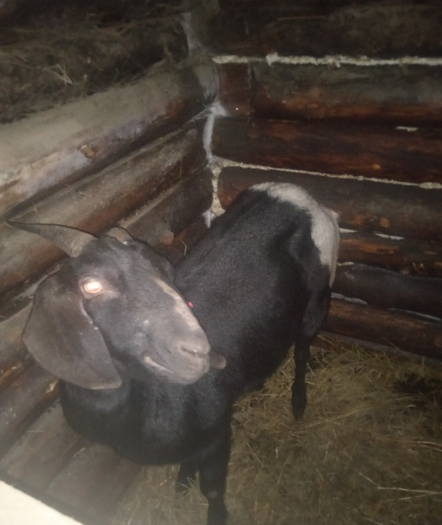 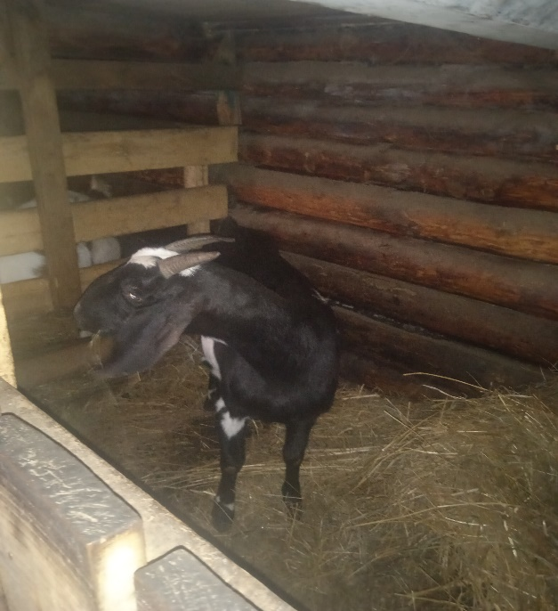 названием «павлин», коза Зита породы нубо-комори, козочка Луна породы Нубо-Бетал с окрасом который в народе называется «лунно-мраморная расцветка», коза Мартиша породы ламанча, 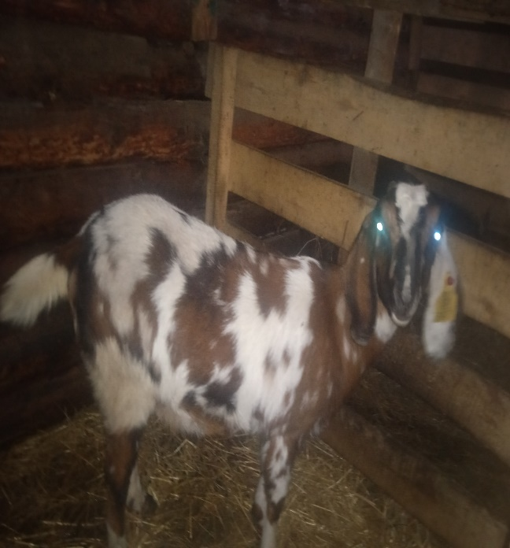 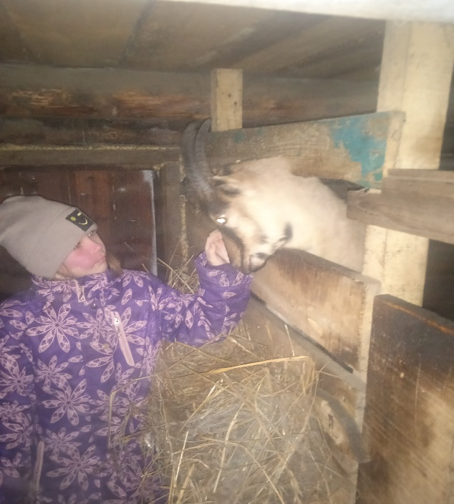 козлята девочка Зайка и 2 мальчика Пухля и Фома-Гром, таких козлят как Фома называют «эльфики» за форму своих ушек. Такие козлята рождаются при смешивание нубийской породы с породой ламанча. Ну и конечно глава семейства коз – это козел нубийской породы по имени 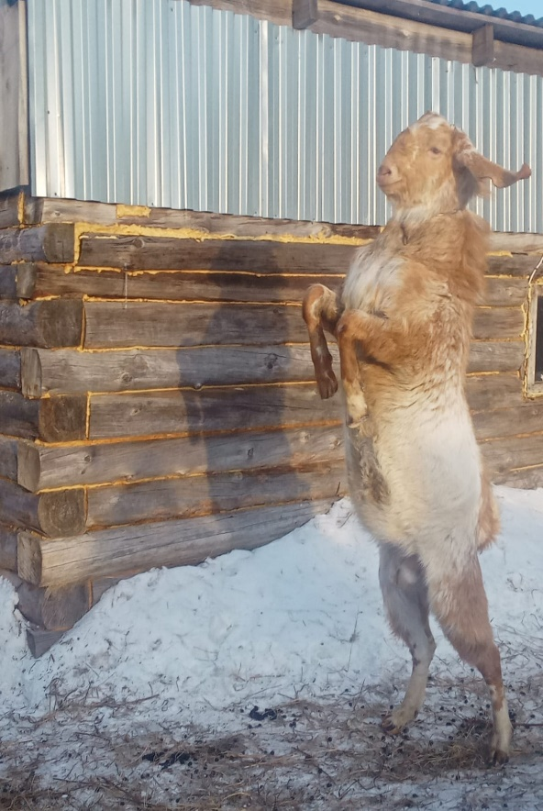 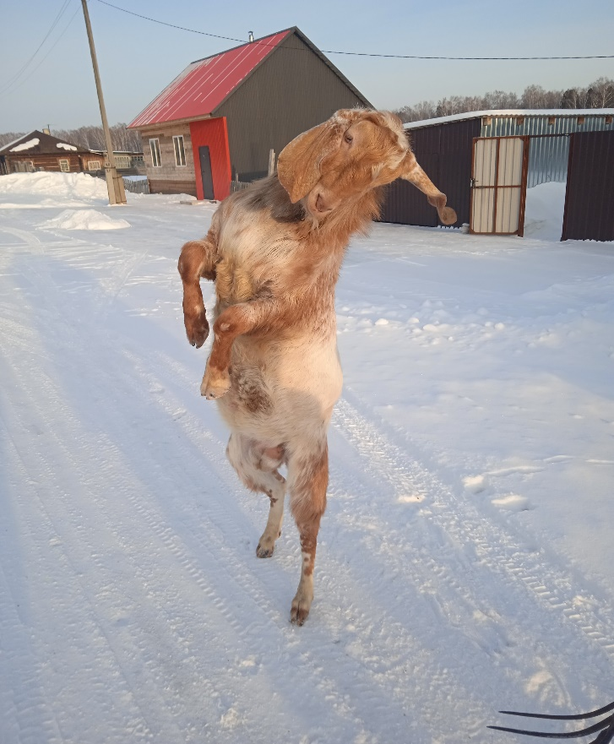 Оранж, имеет окрас «флорида».
Все козы моей бабушки-компанейские и чистоплотные, умные и доверчивые, любопытные до проказливости, каждая имеет свой характер, они хорошо понимают своих хозяев и даже симпатизируют нам.
Когда я прихожу к бабушке в гости, я обязательно иду с ней в гости к козам (несмотря на свою аллергию на шерсть животных), чтоб помочь накормить маленьких козлят и конечно же поиграть с ними. Маленькие козлята очень игривые и интересные животные. Я также как и бабушка очень  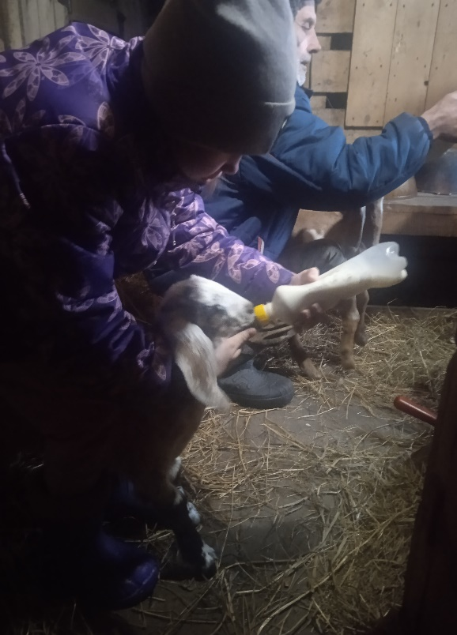люблю этих чудесных Божьих созданий.
Основное содержание
Мне стало интересно, почему моя бабушка держит в хозяйстве именно этих коз и почему она отдает предпочтение именно козьему молоку и продуктам, полученным из данного молока. Она много рассказывала о козах, о пользе козьего молока. Но я решила больше узнать информации о козах и молоке в разных интернет- ресурсах и провести свои исследования по интересующим меня вопросам. И вот что у меня получилось выяснить.
Тема исследовательской работы «Козье царство моей бабушки»
Цель: расширить свои знания о козах, о пользе козьего молока, их роли в жизни современного человека.
Задачи:
- выявить ценность козьего молока;
- выяснить, где используется козье молоко;
- сравнить козье и коровье молоко;
- провести социологический опрос;
- на основе практических наблюдений и теоретических знаний сделать выводы.
Гипотеза: Козье молоко оказывает положительное влияние на развитие организма человека и его здоровье, а также, козье молоко полезнее коровьего.
Актуальность: Родителям хочется видеть своих детей весёлыми, бодрыми, счастливыми, а главное здоровыми! Добиться этого можно, если вести здоровый образ жизни и правильно питаться.
Среди огромного множества пищевых продуктов и изделий, доступных современному человеку, есть продукт, обладающий исключительной питательной ценностью. Речь идет о молоке, уникальном продукте, созданном самой природой
Объект исследования: домашние козы .
Предмет исследования: козье молоко.
Место исследования: личное подворье семьи Смагиных.
Методы исследования: изучение интернет- ресурсов, опрос, наблюдение, сравнение.

1. История одомашнивания коз.
Коза по праву считается одним из первых животных, прирученных человеком. Одомашнивание козы впервые было отмечено в период каменного века на Ближнем Востоке, около 10 тыс. лет назад. Во время великого переселения народов коза перешла из Азии на сочные поля Европы, далее на Балканы и продолжила распространение на Север. Предком современной домашней козы считают дикого бородатого, безоарового козла и винторогого козла.

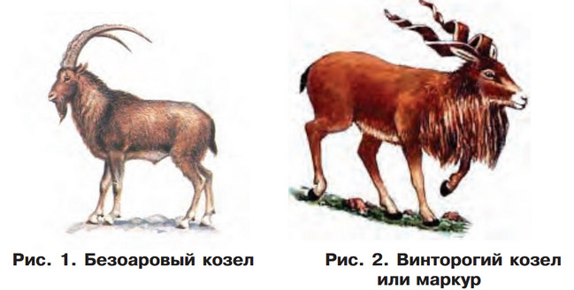

Дикий предок одомашненных коз (безоаровый козёл) до сих пор обитает в горных местностях от островов Эгейского моря до Тянь-Шаня в Средней Азии.
Коза оказалась очень полезным животным для людей неолита. Шерсть для одежды, мясо, молоко и молочные продукты (творог и сыр люди научились делать ещё 8-9 тысяч лет назад) для повышения калорийности питания и сбалансированности диеты.
Козы не меньше, чем появление наследственных вождей и жрецов, способствовали расслоению общества. Появились люди богатые. Богатство человека стало измеряться числом принадлежащих ему коз (пасти их могли и другие люди). Это уже позже в раннем бронзовом веке племена ариев "повысили ставки" до крупного рогатого скота и лошадей. А в неолите именно коза была показателем благосостояния, а позже (с возникновением первых религий) и самой желанной жертвой богам.
2.Значение козы в жизни современного человека
Козы имеют огромное значение в современном мире и играют важную роль в нашей жизни. Козоводство предоставляет ценные продукты, такие как молоко, мясо и шерсть, которые являются основой питания и теплой одежды для многих людей. Кроме того, козы способствуют поддержанию экологического баланса пастбищ, предотвращают эрозию почвы и помогают улучшить плодородие земли.
Коза — это, как говорят в народе, «корова» военного времени и лихолетья. Чем хуже жизнь, тем больше в домашнем хозяйстве коз. Они вскормили своим молоком не один миллион детей и поддержали здоровье людей преклонного возраста. Коза очень чистоплотное и брезгливое животное, ест только чистую пищу из чистой посуды и даже от надкушенного кем-то яблока откажется. Многие люди также держат коз как домашних любимцев и компаньонов для маленьких детей., так как они являются добрыми, ласковыми и легко приучаются к поведению.
3. Польза козьего молока
В наше время увлечённости идеями здорового образа жизни большое значение придаётся полезности продуктов питания. В связи с этим наблюдается всплеск интереса к козьему молоку.
Как никакое другое животное, на пастбищах козы поедают многие лечебные травы: полынь, чистотел, цикорий, лопух, крапиву, полевой хвощ, тысячелистник, донник…
Они не болеют туберкулезом и маститом, поэтому их молоко можно употреблять в сыром виде. У козьего молока есть определенные преимущества перед коровьим, например, оно гораздо лучше переваривается, в нем намного больше некоторых витаминов, оно имеет лечебные свойства, что особенно важно в питании младенцев. По физико-химическим свойствам, вкусу и годности для производства сыров козье молоко существенно отличается от коровьего. Особенно велика разница в отношении казеина к белкам молочной сыворотки альбумину и глобулину. Самыми полноценными из белков животного и растительного происхождения являются лактоглобулин и лактоальбумин, которые содержат наибольшее количество незаменимых аминокислот, легко и полно усваиваются организмом человека. Количество ненасыщенных жирных кислот в козьем молоке существенно больше чем в коровьем, что обуславливает его высокие диетические качества. Наиболее ценное свойство козьего молока является его сходство по составу с материнским, поэтому оно с успехом используется для вскармливания детей грудного возраста. Сходство основных параметров, в том числе витаминный и аминокислотный состав белков обуславливает существенное сходство козьего молока с женским. Во многих странах для приготовления детских смесей используют не коровье, а козье молоко. Доказано, что козье молоко имеет активную бактерицидную фазу. Количество жировых шарики в молоке коз в 3 раза ниже, чем в коровьем, поэтому при закваске и свёртывании казеина получаются более мелкие белковые частицы, чем в молоке других видов животных. Эти свойства способствуют не только более быстрому, но и более полному усвоению козьего молока организмом при потреблении в чистом виде. Молоко, полученное от коз, содержит очень много кальция и фосфора, чем коровье, особенно витаминов В12, РР и Е. Также в козьем молоке содержится много калия, роль которого особенно велика в деятельности сердечно-сосудистой системы.
Исследования показывают, что козье молоко переваривается в шесть раз быстрее, чем коровье, а это очень важно при составлении диеты для стариков, выздоравливающих больных малышей.
К сожалению, немногие люди понимают истинную ценность козьего молока. Даже те, кто признает его питательные и лечебные свойства, считают, что по вкусу оно хуже коровьего. Однако на соответствующем рационе и при должных санитарных условиях содержания и обслуживания животных молоко практически бывает неотличимо от коровьего.

Козье молоко, конечно, не панацея от всех болезней, но то, что оно исключительно ценный, целебный и приятный продукт, несомненно. Врачи рекомендуют козье молоко взрослым и детям при желудочно-кишечных заболеваниях, нарушении обмена веществ, заболеваниях дыхательных путей, щитовидной железы, сердечно-сосудистой системы, туберкулезе, аллергии, экземе, для профилактики опухолевых заболеваний, при радиоактивном облучении. Установлено, что почти все (99%) взрослые и младенцы, «аллергичные» к коровьему молоку хорошо переносят козье.
Говорят, молоко козы продлевает жизнь. Не случайно так много долгожителей в тех регионах, где употребляют много козьего молока.
Медики указывают на уникальные лечебные свойства молока домашней козы. По мнению ряда исследователей, козье молоко благодаря высокому содержанию определенных жирных кислот может оказаться весьма полезным для лечения ряда заболеваний, включая камни в желчном пузыре, расстройства пищеварения, кисты и фибромы, детскую эпилепсию. Способствует рассасыванию избытков холестерина в организме.
Козьим молоком на горных курортах Швейцарии издавна лечили больных от чахотки, анемии и рахита. Швейцарцы добавляли козье молоко в коровье, когда сдавали его на сыроварни. Возможно, поэтому так и прославились своими вкусовыми качествами швейцарские сыры. Такой популярный продукт, как йогурт, тоже ведет свою историю от козьего молока. Только что выдоенное козье молоко обладает бактерицидными свойствами. В нем содержатся биологически активные вещества, которых нет в коровьем. Благодаря им молоко долго сохраняется свежим. Оно не скисает в течение трех дней при комнатной температуре, а в холодильнике может храниться больше недели. По этой же причине наиболее полезно парное молоко, а далее с каждым часом его ценные качества теряются.
Если вы хотите пить сырое козье молоко, будьте уверены в том, что коза и ее хозяйка здоровы (ведь многие возбудители инфекционных заболеваний передаются через молоко и молочные продукты), что животное пасется на пастбище, которое на несколько километров удалено от шоссе, от полей, которые обрабатываются химическими удобрениями или пестицидами.
Козье молоко благотворно влияет на психику, помогает при депрессии. Стакан теплого козьего молока на ночь обеспечит крепкий и спокойный сон. Козье молоко можно не только пить, но и полоскать им рот — высокое содержание фтора защитит зубы от кариеса.
4.Исследование содержания полезных веществ в козьем и коровьем молоке
Сравнительный анализ содержания минеральных веществ, жира, белков, углеводов в козьем и коровьем молоке. Используя литературу, я провела сравнительный анализ состава полезных веществ в козьем и коровьем молоке.
Содержание полезных веществ в 1 литре молока.
Молоко | Белки, г | Жиры, г | Углеводы, г | Калории, ккал.
Козье | 41 | 44 | 44 | 800
Коровье | 33 | 35 | 47 | 600

Минеральные вещества | Коровье молоко  (мг) | Козье молоко  (мг)
Калий | 140,0 | 145,0
Кальций | 130,0 | 143,0
Магний | - | 14,0
Натрий | 60,0 | 47,0
Фосфор | 40,0 | 89,0
Хлор | 100,0 | 89,0
Железо | - | 0,010
Медь | 0,007 | 0,020
Марганец | 0,006 | 0,017
Кобальт | 0,0008 | 0,0048

Из сравнительной таблицы видно, что состав козьего молока немного отличается от состава коровьего молока. В состав козьего молока входит:
Кобальт.
Молоко козы содержит кобальта в 6 раз больше, чем коровье. Кобальт отвечает за нормализацию обменных процессов, улучшает кроветворение. Он особенно необходим для ослабленных деток.
Калий.
Высокое содержание этого жизненно важного элемента делает козье молоко весьма ценным для людей с сердечно-сосудистыми заболеваниями, а также для беременных женщин, кормящих мамочек.
Кальций.
Он крайне необходим для правильного формирования, роста и сохранения костей и зубов. Много кальция содержится именно в молочных продуктах. А в козьем молоке его особенно много. По этой причине козье молоко весьма полезно пить беременным для правильного формирования костной системы плода, детям для роста и укрепления скелета и зубов, взрослым для предотвращения остеопороза и скорейшего срастания костей после переломов.
Магний.
Этот микроэлемент принимает участие в энергетическом обмене, синтезе белков, необходим для расщепления АТФ (в это время происходит выделение энергии). Также магний нужен для корректной работы центральной нервной системы, он выводит из организма тяжелые металлы, препятствует образованию камней в почках и мочевом пузыре. Козье молоко, содержащее большое количество магния, нормализует работу кишечника, сердечной мышцы, приводит в норму артериальное давление.
Марганец.
Он участвует в процессах минерального, липидного, углеродного обмена, клеточного дыхания. Марганец жизненно важен для правильного функционирования и здоровья почек, печени, головного мозга и поджелудочной железы. Благодаря марганцу козье молоко очень хорошо укрепляет иммунитет.
Бета – казеин.
Он необходим для быстрого и практически полного расщепления молочных белков. Именно благодаря ему козье молоко очень похоже по составу и легкости всасывания на женское молоко. К тому же оно не вызывает аллергии в отличие от коровьего молока. Это объясняется тем, что практически не имеет в своем составе альфа-1s-казеина, который как раз и является причиной всех неприятностей с непереносимостью молочного белка.
Жир.
Обычно жирность козьего молока 4,4 %. И при этом оно легко усваивается почти на 100% поскольку жировые шарики в этом молоке в 10 раз меньше, чем в коровьем. Более того, в козьем молоке есть 69% ненасыщенных жировых кислот, в то время как в коровьем -51%. Эти жировые кислоты выводят и препятствуют отложению холестерина.
5. Лучшие породы молочных коз в России.
- Зааненский вид считается одной из лучших дойных коз молочных пород. Это крупные животные, рост которых достигает 80 см, а вес – 60 кг. Коза отличается рекордной продуктивностью – до 6 л. молока в день и высокой плодовитостью. Зааненская порода имеет белый окрас (редко встречается бежевый), широкую морду, спину и грудь, короткие рога и толстые ножки. Несмотря на отличные характеристики, порода абсолютно неприхотлива в уходе. Единственное, чего боятся эти козы – это высокой температуры и недостатка жидкости.
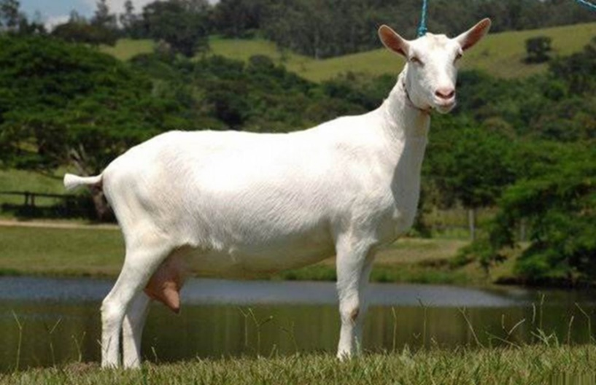
- Тоггенбургская порода меньше по размерам от предыдущей – высота животного 60-70 см, а вес до 70 кг. Козы этой породы имеют серо-бурый окрас, большое туловище и сравнительно короткие покрытые длинной шерстью ноги. Порода также отличается высокими удоями молока– до 1000 л. в год и хорошей плодовитостью -2-3 окота в год. 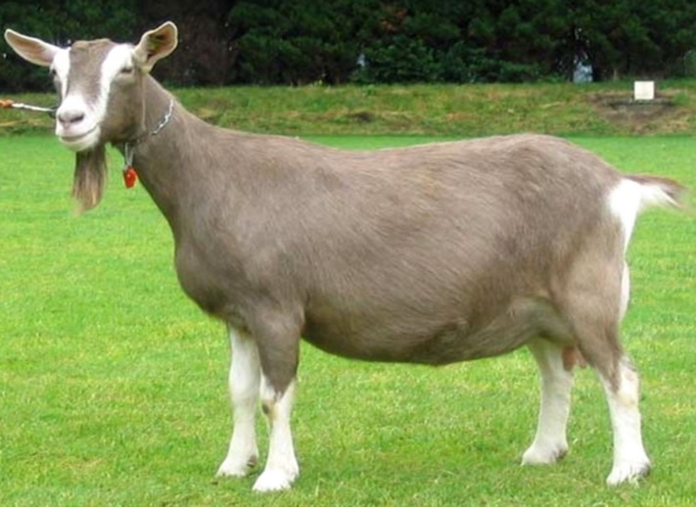
- Козы альпийской породы. Средний рост козочек 76 см, а вес 61 кг. Порода дает рекордные удои молока – до 1600 литров молока в год. Молоко отличается высокой жирностью и питательностью. Альпийскую породу можно легко определить по длинной шее и торчащим вверх ушкам. Уход за этими козочками достаточно простой – они неприхотливы в еде и легко приживаются в любом климате. Животные очень дружелюбные, ласковые и хорошо понимают хозяина. В стаде они всегда стремятся быть лидерами. Козы этой породы очень любят горную местность, они могут забраться на самую вершину горы в поисках вкусной травки. Но при необходимости их можно держать и в загородках. Окрас у «швейцарцев» очень разнообразный: белый с черным или серым, рыжий с черным, белый с рыжим, черный с белым. Однотонного окраса у породы нет.
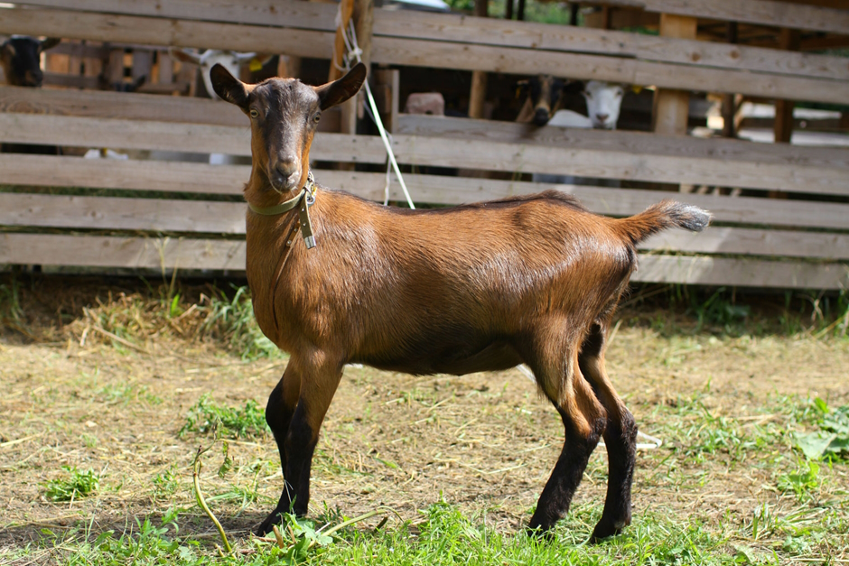
- Нубийская порода. Козы этой породы высокие и крупные, хотя их вес небольшой: козочки 55 кг, а козла – 70 кг. Нубийские козы имеют длинное тело и ноги, маленькую голову. Порода отличается самой высокой плодовитостью. За один окот коза приводит 3-4 козленка. Выработка молока высокая – до 900 л. молока в год. Молоко этой породы приятное на вкус и запах, оно очень жирное – до 8%. Козы этой породы любят общение с человеком и сородичами. Они дружелюбны и подвижны. Но, несмотря на все преимущества этой породы, мало кто их разводит. Ведь порода очень капризна в еде и уходе. Они плохо приспособлены к холодному климату. Массовое разведение породы многими фермерами было неудачным. Породу лучше держать в домашнем хозяйстве, ведь в таких условиях им уделяется больше внимания.


- Русская белая порода. Она имеет крепкое телосложение и белую шерсть. Размер этой породы средний – рост козочек 80 см., а вес – 50кг. Продуктивность от 500 до 800 литров в год, с жирностью 5%. Русская белая порода достаточно плодовита. За один окот коза приводит 2-3 малыша. Козлята очень скороспелые, быстро растут и редко болеют. Продолжительность жизни у них 10-12лет. Поэтому эта порода очень популярна в России.
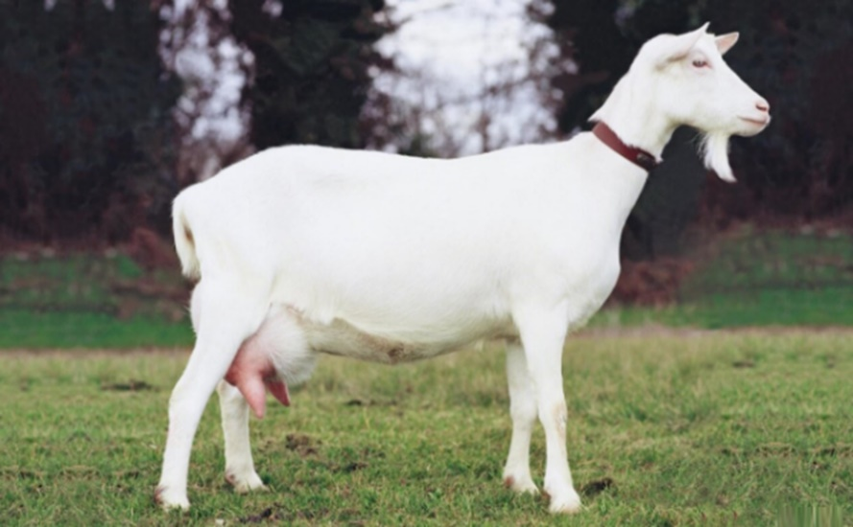
- Ламанча. Древняя персидская порода. Отличается отсутствием ушей, имеет интересный внешний вид. Тело плотное, крепкое, окрас самый разнообразный, встречаются пятнистые особи. Рост 95 см при весе 65 кг. Животные легко идут на контакт, любят проводить время со своими хозяевами и очень к ним привязываются, буквально ходят за ними по пятам. Суточный надой – 4–5 л молока жирностью 4–5%. Порода прибыльная для разведения, но имеет много сложностей в содержании.
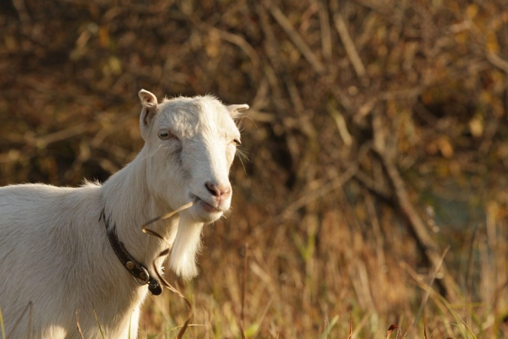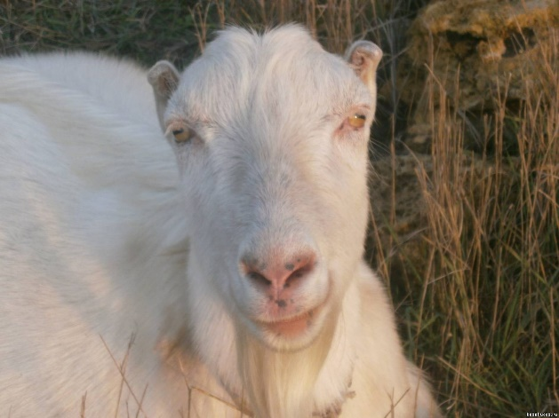
- Мое исследование
Я провела анкетирование среди своих одноклассников. В анкетировании приняли участие 7 человек. В анкете были следующие вопросы:
1.Любите ли вы молоко?
2.Держите ли вы дома коз?
да – ответили 0 человека, нет 7 человек.
3.Пробовали ли вы козье молоко?
4.Что вы знаете о козьем молоке?
5.Какое молоко вы любите больше?
коровье 7человек, козье 0 человек.
Заключение
Проанализировав собранную информацию, я нашла ответы на интересовавшие меня вопросы: за какие качества бабушка любит коз и молочные продукты, полученные от этих животных. Козы — очень полезные животные, которые могут служить источником молока, мяса, шерсти и удобрений. Кроме того, они могут быть удачным выбором в качестве домашних животных. Козье молоко, как выяснилось в ходе моих исследований, действительно очень полезный продукт. Но к большому моему сожалению, не все люди знают о пользе и качестве данного продукта. Надеюсь, что после представления своего проекта у большего количества людей появится в холодильнике новый, очень полезный продукт - козье молоко!!! 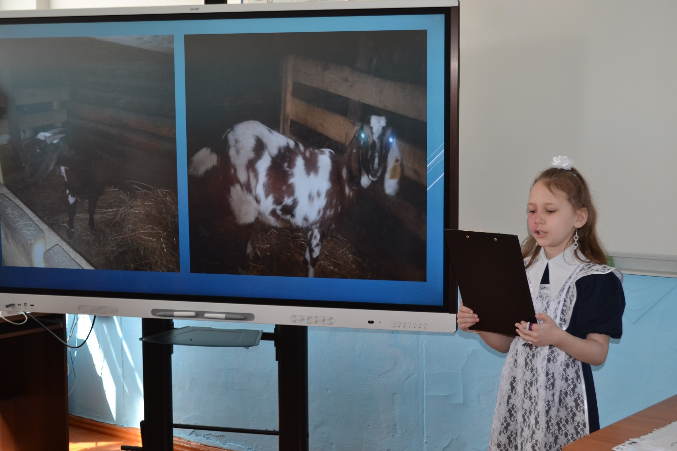


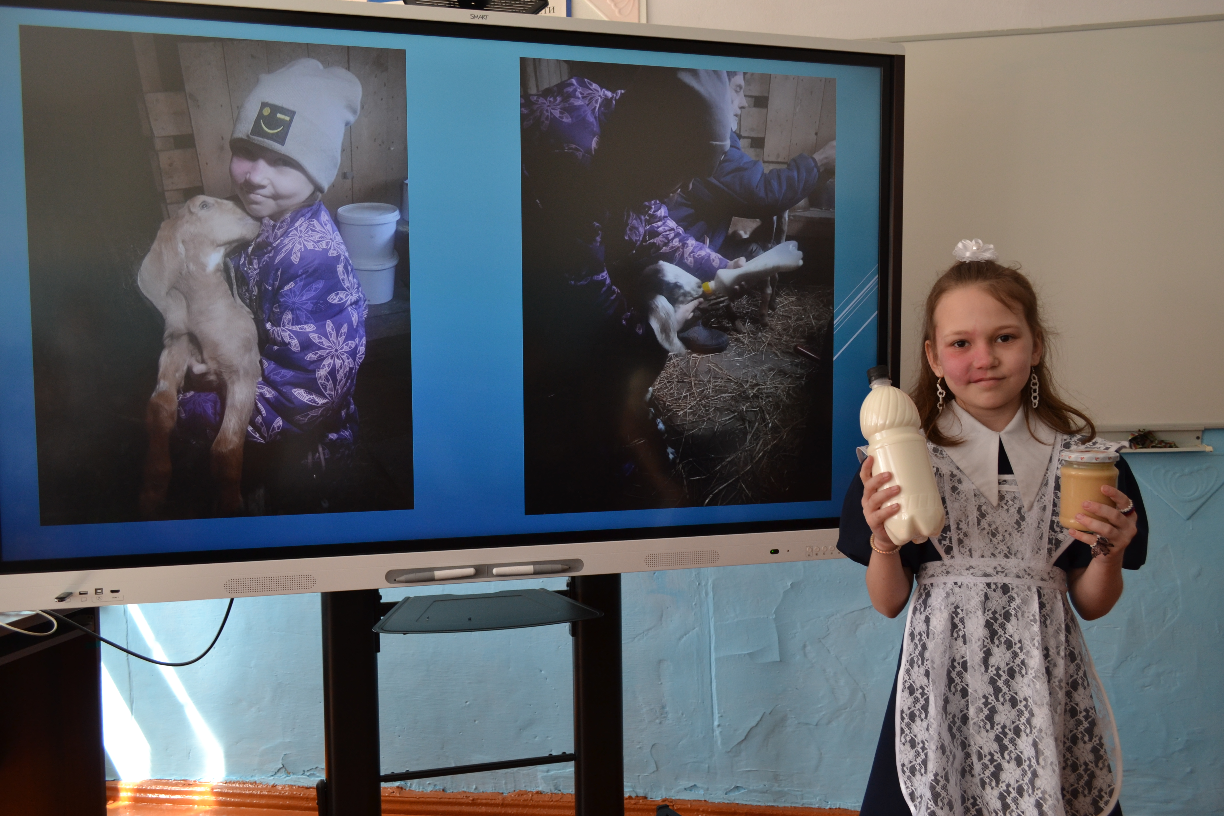
Список использованной литературы
Интернет – ресурсы:
http://www.agroru.com/news/698995.htm?print=Y - Интересные факты о козах
http://www. edamka.ru/publ/o_polze_kozego_molok... Польза козьего молока http://moikompas.ru/compas/koza_moloko Польза козьего молока
http://www. polezno.com/material/183 Польза козьего молока
Журнал «Приусадебное хозяйство»:
№1, 2001 – статья «Четыре козы и коровы не надо»
(коза – неприхотливое животное)
№10,2009 – статья «С козой нужно разговаривать»
(коза – умное животное)
№2, 2009 – статья «Наши любимые козы».

